CADEs correspondientes a tu búsqueda
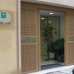

CADE Jaén
Doctor Federico del Castillo, nº 1 - 23005 - JAEN - 953313560
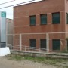

CADE Baeza
Ctra. de la Yedra, s/n - 23440 - BAEZA - 953108066
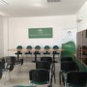

CADE Úbeda
Polígono Industrial Los Cerros. C/ Cerrajería, 4. Edificio Pirámide - 23400 - UBEDA - 953108065
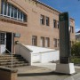

CADE Alcalá la Real
Polígono Industrial Fuente Granada, s/n, Bajo, Parcela 69-70 - 23680 - ALCALA LA REAL - 953102013
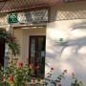

CADE Alcaudete
C/ Alcalde Juan Vallejo nº 60 (bajo) - 23660 - ALCAUDETE - 953038136
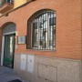

CADE Arjonilla
Avda. de Andalucía, 59 - Bajo - 23750 - ARJONILLA - 953103022
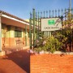

CADE Bailén
Pol. Ind. El Cruce. C/ Alamillo, 22 - 23710 - BAILEN - 953038612
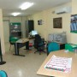

CADE Campillo de Arenas
C/ Leonardo Martinez Valenzuela, 101 - 23130 - CAMPILLO DE ARENAS - 953036107
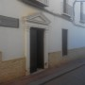

CADE Andújar (Sede 2)
Altozano Dean Perez de Vargas, 1 - 23740 - ANDÚJAR - 953103042
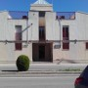

CADE Andújar (Sede Santa Ursula)
Polígono Industrial Santa Úrsula, s/n Edif. Escuela de Empresas - 23740 - ANDÚJAR - 953336011

CADE Baeza (Sede Compañia)
C/ Compañia 5 - 23440 - BAEZA - 953108066

CADE Baeza (Sede Yedra)
Ctra. de la Yedra, s/n - 23440 - BAEZA - 953108066
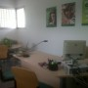

CADE Castillo de Locubin
Pol. Ind. Los Cerezos, Calle del Naranjo - 23670 - CASTILLO DE LOCUBIN - 953102019
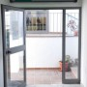

CADE Cazorla
C/ Del Carmen, 15 - 23470 - CAZORLA - 953105024
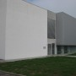

CADE La Carolina
Pol. Ind. Aquisgrana. Avda. Josep Piqué, esq. C/ José Mª Beltrán Tío - 23200 - CAROLINA (LA) - 953038614
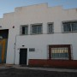

CADE Guarromán
Polígono Industrial El Guadiel, calle E, nº 27. Parcela 163 - 23210 - GUARROMAN - 953038569
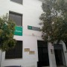

CADE Huelma
Avda. Juan Carlos I, nº 6, 1ª planta - 23560 - HUELMA - 953036525

CADE Jaén (Sede UJA)
C/ Virgen de la Cabeza, 2. Edificio de Magisterio. - 23005 - JAEN - 671536817
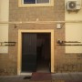

CADE Jodar
C/ Compositor Gámez Laserna, 13, 1ª Planta - 23500 - JODAR - 953108071
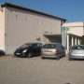

CADE Linares
Polígono Industrial Los Rubiales. C/ Mina de San Diego, Parcelas 52 y 53 - 23700 - LINARES - 953038715
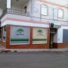

CADE Lopera
Ctra. Villa del Río, esquina C/ Jaén - 23780 - LOPERA - 953103614

CADE Jaen (Sede Geolit)
C/ Sierra Morena, manzana 11, Complejo Tecnológico de Servicios Avanzados - 23620 - Geolit - 671590855
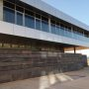

CADE Linares (Sede Campus)
Campus Científico-Tecnológico. Edificio Laboratorios Oeste. Zona Emprendimiento. C/Ronda Sur s/n - 23700 - LINARES - 671532455
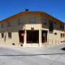

CADE Mancha Real
Casa de la Cultura. C/ Juan Castillo, 1 - 23100 - MANCHA REAL - 953036108
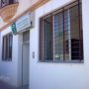

CADE Marmolejo
Avenida del Barco, 61 Bajo - 23770 - MARMOLEJO - 953103604
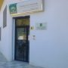

CADE Martos
Avda. de Europa 2 (Ctra de Úbeda a Málaga) - 23600 - MARTOS - 953036544
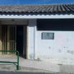

CADE Mengíbar
C/ San Lucas, nº 5 (Antiguo Colegio) - 23620 - MENGIBAR - 953036550
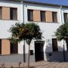

CADE Navas de San Juan
Casa de Oficios. Ctra. de Villacarrillo, s/n - 23240 - NAVAS DE SAN JUAN - 953038717
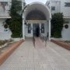

CADE Peal de Becerro
C/ La Nava, s/n. 1ª planta. Edificio CEDER - 23460 - PEAL DE BECERRO - 953105046
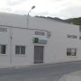

CADE Pegalajar
Pol. Ind. Paseo del Puerto, parcela 8, manzana 8 - 23110 - PEGALAJAR - 671592667
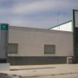

CADE Pozo Alcón
C/ B. Polígono Industrial La Asomadilla. Manzana II, Parcelas 7-10 - 23485 - POZO ALCON - 953105350
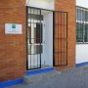

CADE Puente de Génave
C/ Guadalimar nº 1 Bis (Antiguo CAFAGE) - 23350 - PUENTE DE GÉNAVE - 953107035
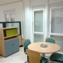

CADE Santisteban del Puerto
Polígono Industrial El Condado. Calle Chiclana de Segura, Parcelas 8 y 9 - 23250 - SANTISTEBAN DEL PUERTO - 953104009
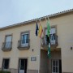

CADE Segura de la Sierra
Oficina Municipal de Cortijos Nuevos. C/ Riera, s/n - 1ª Planta. - 23293 - SEGURA DE LA SIERRA - 953107012
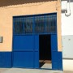

CADE Siles
Centro de Iniciativas Empresariales. C/ Juan de la Cruz Martínez, s/n - 23380 - SILES - 953107011
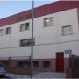

CADE Torredelcampo
Vivero Municipal de Empresas, Polígono Industrial Los Llanos, C/ Porcuna s/n - 23640 - TORREDELCAMPO - 953036534
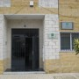

CADE Torredonjimeno
Polígono Industrial Mirabueno, C/Nicaragua 7 - 23650 - TORREDONJIMENO - 953036607
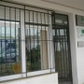

CADE Vilches
C/ Camino Real, s/n (Junto al Centro de Día José Molina Alba) - 23220 - VILCHES - 953038603
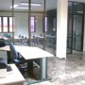

CADE Villacarrillo
C/ San Pablo, s/n - 23300 - VILLACARRILLO - 953109020

CADE Ubeda (Sede La Alberquilla)
Pol Ind La Alberquilla, s/n - 23400 - UBEDA - 953108073

CADE Úbeda (Sede Los Cerros)
Polígono Industrial Los Cerros. C/ Cerrajería, 4. Edificio Pirámide - 23400 - UBEDA - 953108065
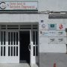

CENTRO Villanueva del Arzobispo
Centro Local Iniciativas Empresariales. C/ San Juan de la Cruz, 4. 23330 Villanueva del Arzobispo (Jaén) - 23330 - VILLANUEVA DEL ARZOBISPO - 671536847

